Capable de mettre 3 anchors en meme temps avec un TAG.

Le mode de connexion n’a pas eu de difference remarquable a mes yeux ni a ceux de cette personne : https://www.youtube.com/watch?v=-GNkobAxao0&ab_channel=PlayfulTechnology

On tente de calibrer l’antenne de chaque appareilen connaissant la vrai distance entre les 2 capteurs.

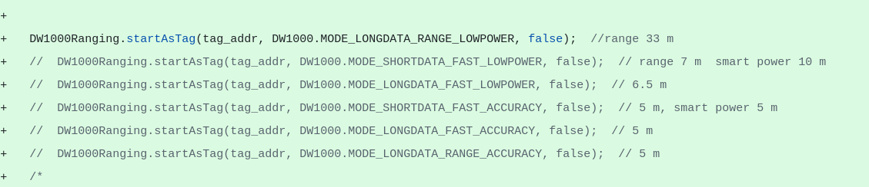
J’ai essayer d’utiliser https://github.com/jremington/UWB-Indoor-Localization_Arduino qui est le createur du code de base pour le code de base Makerfabs…. Sans succes, il semblerait qu’il y ait plusieurs github issues concernant plusieurs capteurs et le UWB Pro With display semble aussi etre non experimenter.
Je viens de trouver ce code qui estime le range des capteurs en etant “indoors” selon les modes. Ils semblent plus accurate que la doc officielle. Ca explique les raisons sombres juste au-dessus

J’ai remis le mode LONGDATA_RANGE_LOWPOWER du code de base et il semble beaucoup plus performant que les autres pour des raisons sombres….
J’ai pu calibrer l’antenne de 4 anchors en prenant un TAG au hasard comme reference. J’ai seulement utiliser la fonction setAntennaDelay de la librairie DW1000 officielle. Je les ai calibrer a environ 3 metres de distance dans un espace plus ouvert que la salle cafe. Il semblerait que le manque d’espace dans cette piece affecte les UWB.

